# 计算机毕设代做QQ 44004579 ，万套成品加定做，总有一个适合你

# Jsp、myeclipse项目导入图解如何导入jsp、myeclipse项目？

1. **运行项目后，经常需要对页面的文字进行适当修改，如图所示下图红框内的文字是在页面写死的都可以修改，从数据库动态读取的数据，红框外的商品信息，分类信息需要通过修改数据库或者操作网站后台才能修改或删除。**

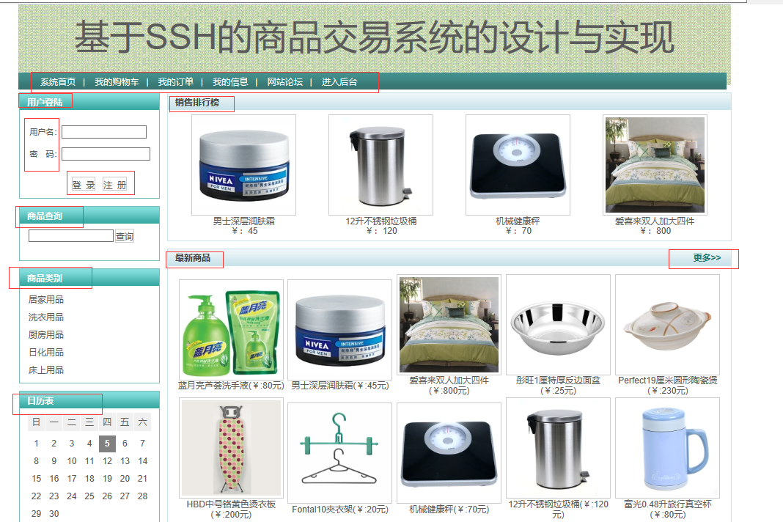

# 2.以修改文字“系统首页”为“主页”为例进行操作，在Myeclipse10主界面按下快捷键CTRL+H弹出搜索面板，按图示输入搜索的文字进行搜索操作。

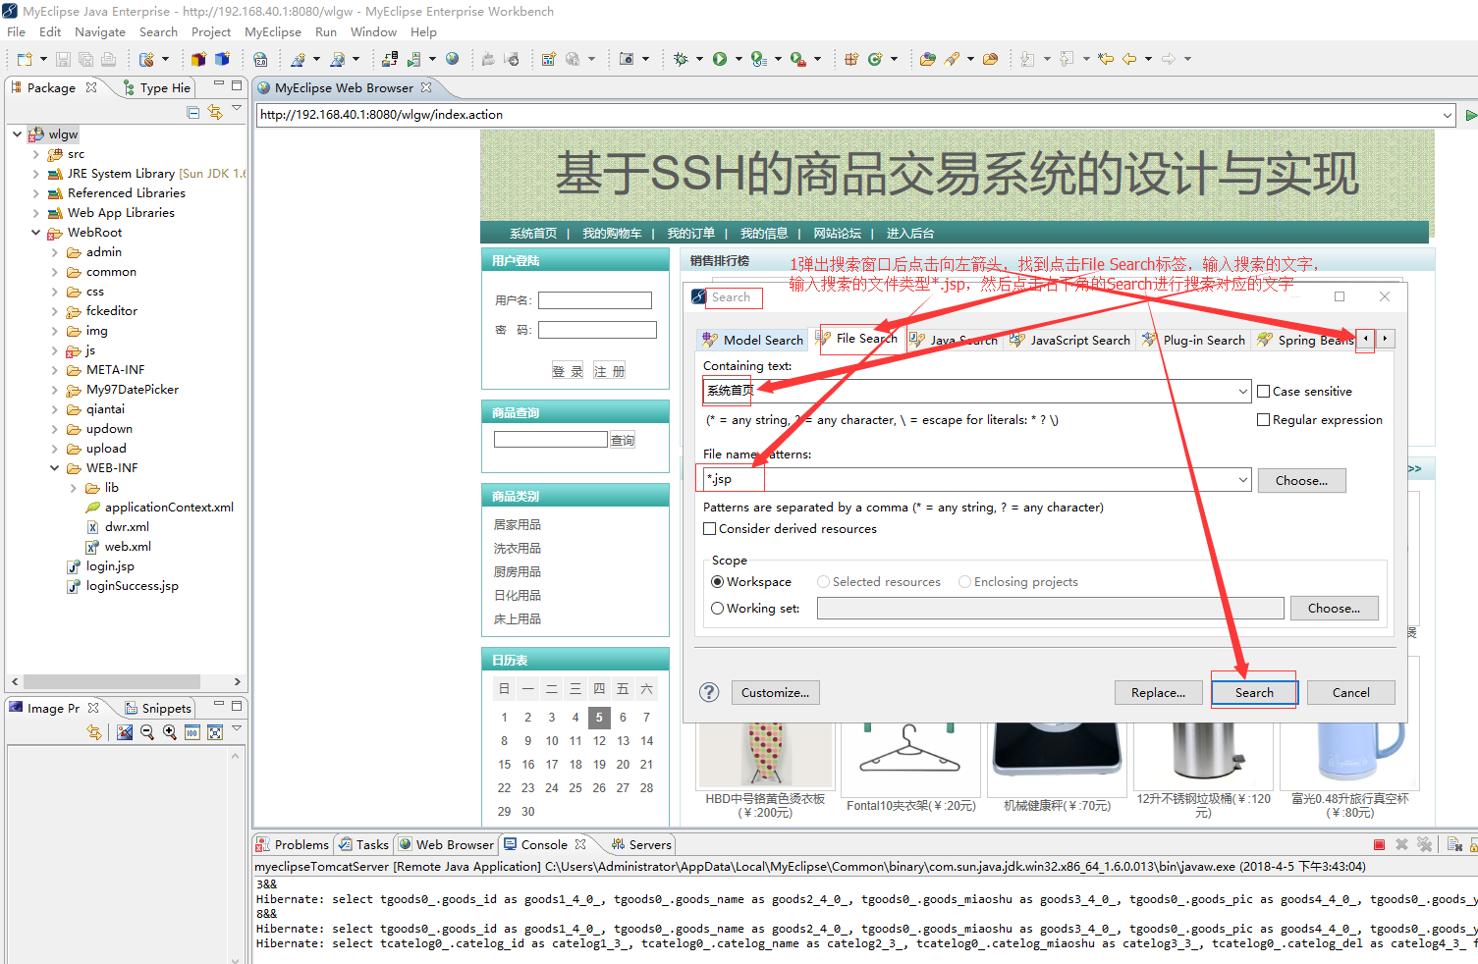

3

# 点击搜索后下方出现搜索结果，点击对应文字，打开文字所在的文件后，找到文字修改后按CTRL+S！

